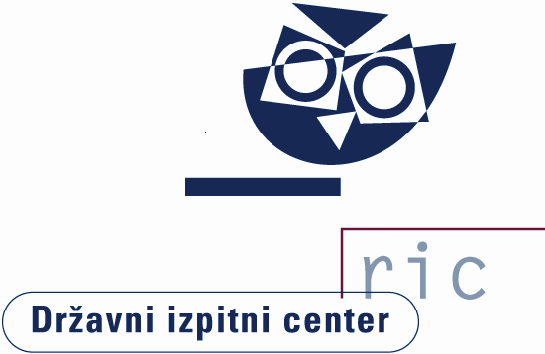
Datum: 20. junij 2014
Številka: 091-2/2014-N

SPOROČILO ZA JAVNOST

NACIONALNO PREVERJANJE ZNANJA 2014

V začetku šolskega leta 2013/2014 je stopila v veljavo sprememba Zakona o osnovni šoli, ki je na področju izvedbe nacionalnega preverjanja znanja prinesla nekaj sprememb:
- Prvič je bilo nacionalno preverjanje znanja za učence 6. razreda obvezno.
- V mesecu septembru je minister izbral in določil iz katerega tretjega predmeta, izmed obveznih predmetov 8. in 9. razreda, se bo preverjalo znanje na posamezni šoli v 9. razredu.
- V šolskem letu 2013/2014 so bili izbrani naslednji predmeti: tuji jezik (angleščina, nemščina), biologija, fizika in glasbena umetnost.
- V 9. razredu ni bilo več naknadnega roka.
- Šol izda tako učencem 6. kot 9. razreda obvestilo o dosežkih pri nacionalnem preverjanju znanja.
V skladu s koledarjem NPZ so učenci 6. in 9. razreda nacionalno preverjanje znanja opravljali 6., 8. in 12. maja.
Ena večjih novosti, ki je bila letos uvedena pri NPZ, je bila izvedba elektronskega vrednotenja preizkusov znanja tudi za učence 6. razreda. V 9. razredu je letos elektronsko vrednotenje potekalo drugič. Namen elektronskega vrednotenja je poenostavitev procesa zunanjega vrednotenja, izboljšati kakovost vrednotenja in postopkov analiz vrednotenja ter povečati varnost in zmanjšanje tveganj v postopkih zunanjega vrednotenja. Učitelji vseh osnovnih šol so elektronsko ovrednotili več kot 100.000 preizkusov učencev (51.596 preizkusov učencev 6. razreda in 50.308 preizkusov učencev 9. razreda).
Državni izpitni center je omogočil učencem 6. in 9. razreda ter njihovim staršem dostop do elektronsko ovrednotenih preizkusov znanja. Učenci so po vpogledu v ovrednotene preizkuse znanja lahko podali poizvedbo in v letošnjem letu je bilo zabeleženih manj ponovnih pregledov (poizvedb) preizkusov znanja kot v preteklem letu. V 6. razredu je bilo število poizvedb 3.456, v 9. razredu je bilo število poizvedb 3.500 (lani 4.037).
NPZ 6. RAZRED
Nacionalno preverjanje znanja je v letu 2014 potekalo na 470 osnovnih šolah. Preverjanje znanja iz slovenščine je opravljalo 17.095 učencev, ki so v povprečju dosegli 31,0 točke od 50 možnih točk (62,1 %). Pri italijanščini je preizkus opravljalo 39 učencev. Pri madžarščini se je nacionalnega preverjanja znanja udeležilo 19 učencev. Povprečni dosežek pri italijanščini je 26,3 točke od 40 možnih točk (65,7 %), pri madžarščini pa 26,2 točk od 40 možnih točk (65,5 %).
Pri tujem jeziku je preizkus opravljalo 17.113 učencev (angleščino 16.617, nemščino 496). Povprečni dosežek učencev, ki so opravljali angleščino je 23,2 točk od 48 možnih točk (48,3 %), pri nemščini pa so učenci dosegli v povprečju 38,2 točke od 52 možnih točk (73,6 %).
Pri matematiki je preizkus opravljalo 17.182, ki so v povprečju dosegli 30,6 točke od 49 možnih točk (62,5 %).
Podatki o udeležbi in povprečnih dosežkih učencev 6. razreda pri NPZ 2014
Vir: RIC 2014

Nacionalno preverjanje znanja z nižjim izobraževalnim standardom je pri slovenščini pisalo 74 in pri matematiki 75 učencev. Učenci v programu nižjega izobraževalnega standarda so pri slovenščini dosegli povprečno 37,2 točke od 50 možnih točk (74,5 %), pri matematiki so dosegli v povprečju 35,6 točke od 50 možnih točk (71,2 %).
Za vse učence in njihove starše smo na Državnem izpitnem centru pripravili dodatne informacije z grafičnimi prikazi, v katerih je za vsak predmet NPZ prikazan dosežek posameznega učenca v primerjavi z ostalimi sovrstniki na šoli in v državi. Dodatna informacija je dosegljiva na spletni strani, na kateri so si učenci lahko pogledali ovrednotene preizkuse znanja. Več o vsebinskih opisih dosežkov učencem in njihovim staršem lahko povedo učitelji na šoli.
V vseh grafih v nadaljevanju je s piko na vodoravni osi označeno nacionalno povprečje.
Na podlagi dosežkov pri posameznem predmetu so predmetne komisije pripravile nazorne vsebinske opise dosežkov. Opisi dosežkov vsebujejo grafične predstavitve dosežkov vseh učencev 6. in 9. razreda in kvalitativne opise izbranih območij na lestvici dosežkov (imamo štiri območja: zeleno, rumeno, rdeče in modro). Kvalitativni opisi izbranih območij omogočajo vpogled v znanja in zmožnosti, ki so jih učenci pokazali z dosežki v izbranih območjih na lestvici. Za vsako od navedenih območij so predmetne komisije določile naloge, ki so jih učenci v posameznem območju reševali uspešno. Uspešnost reševanja pomeni, da je dano nalogo pravilno rešilo vsaj 65 % učencev z dosežki v danem območju.
Podrobni vsebinski opisi dosežkov pa so objavljeni na spletni strani Državnega izpitnega centra, na povezavi http://www.ric.si/preverjanje_znanja/statisticni_podatki/.

Porazdelitev odstotnih točk pri predmetu slovenščina − 6. razred
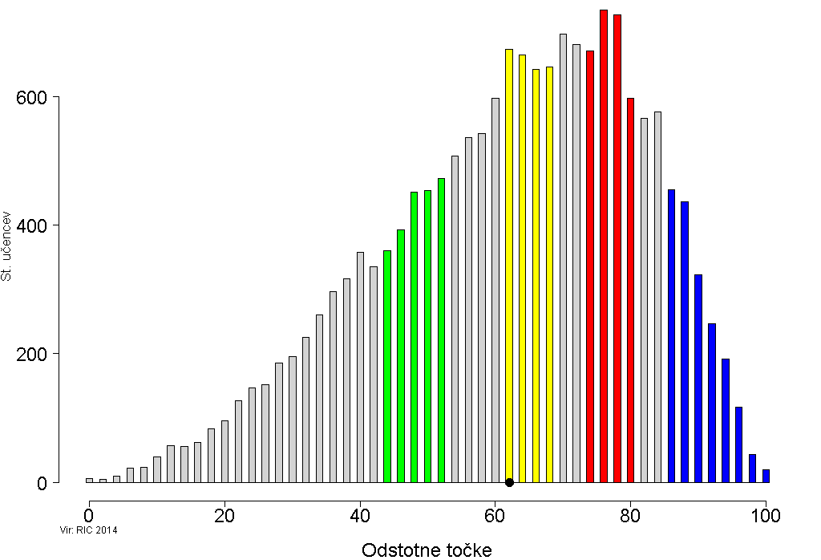

Porazdelitev odstotnih točk pri predmetu angleščina − 6. razred
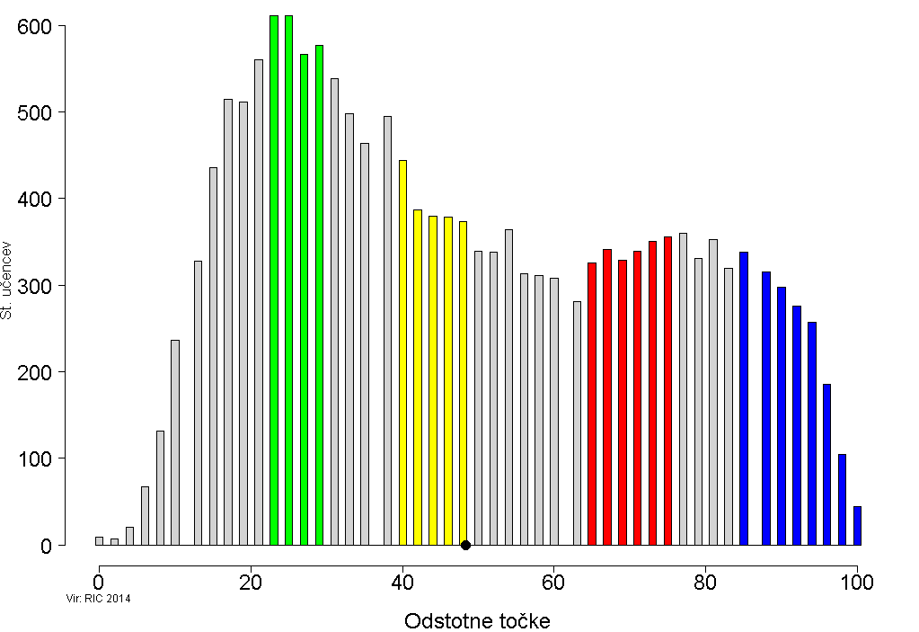

Porazdelitev odstotnih točk pri predmetu nemščina − 6. razred
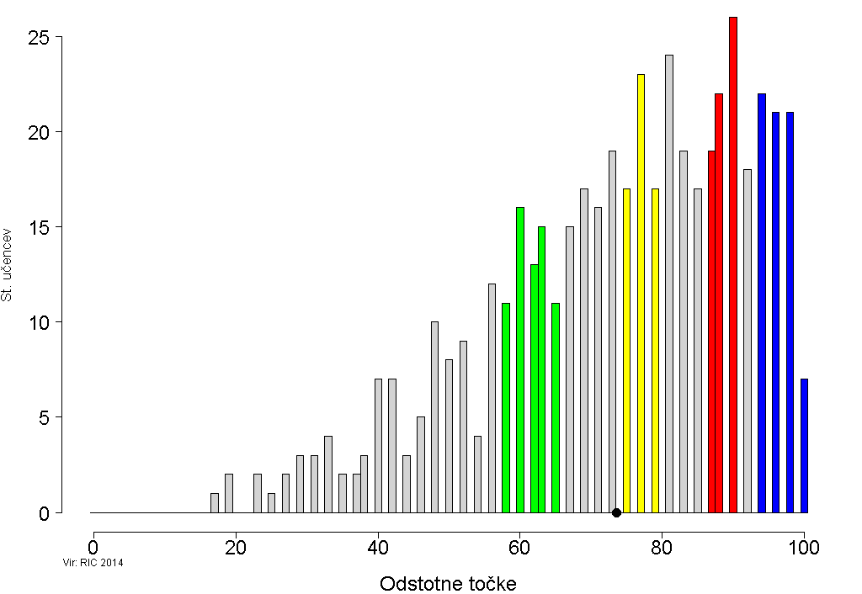

Porazdelitev odstotnih točk pri predmetu matematika − 6. razred
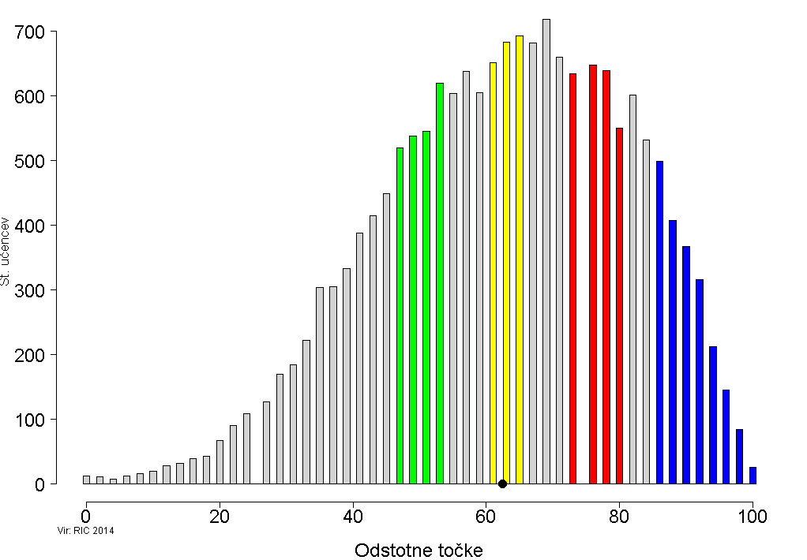
NPZ 9. RAZRED
Nacionalno preverjanje znanja je v letu 2014 potekalo na 475 osnovnih šolah in Ljudskih univerzah. Preverjanja znanja iz slovenščine se je udeležilo 16.672 učencev, ki so v povprečju dosegli 32,5 točke od 59 možnih točk (55,1 %). Na narodno mešanih območjih v Slovenski Istri in v Prekmurju se je preverjanja znanja iz italijanščine udeležilo 35 učencev, iz madžarščine pa 22 učencev. Povprečni dosežek pri italijanščini je bil 35,2 točke od 60 možnih točk (58,7 %), pri madžarščini pa 34,1 točke od 60 možnih točk (56,8 %). Pri matematiki je preizkus znanja pisalo 16,748 učencev, ki so povprečno dosegli 26,7 točke od 50 možnih točk (53,4 %). Pri tretjem predmetu je bilo število učencev po predmetih sledeče: pri angleščini se je preverjanja udeležilo 3.991, pri nemščini 78, pri fiziki 4.134 učencev, pri biologiji 4.210 učencev in pri glasbeni umetnosti 4.130 učencev.
Povprečni dosežki učencev pri tretjem predmetu so: pri angleščini 30,7 točke od 50 možnih točk (61,4 %), pri nemščini 47,0 točke od 65 možnih točk (72,3 %), pri fiziki 12,0 točke od 26 možnih točk (46,3 %), pri biologiji 8,5 točke od 18 možnih točk (47,5 %) in pri glasbeni umetnosti 38,6 točke od 56 možnih točk (69,0 %).

Podatki o udeležbi in povprečnih dosežkih učencev 9. razreda na NPZ 2014 (brez odraslih udeležencev z Ljudskih univerz)
Vir: RIC 2014

Nacionalno preverjanje znanja z nižjim izobraževalnim standardom je pri slovenščini pisalo 86 učencev, pri matematiki 85 učencev in pri naravoslovju 87 učencev. Učenci v programu nižjega izobraževalnega standarda so pri slovenščini dosegli povprečno 29,0 točke od 50 možnih točk (58,0 %), pri matematiki so dosegli v povprečju 23,0 točke od 50 možnih točk (46,0 %), pri naravoslovju pa 25,0 točke od 50 možnih točk (50,0 %).
Za vse učence in njihove starše smo na Državnem izpitnem centru pripravili dodatne informacije z grafičnimi prikazi, v katerih je za vsak predmet NPZ prikazan dosežek posameznega učenca v primerjavi z ostalimi sovrstniki na šoli in v državi. Dodatna informacija je dosegljiva na spletni strani, na kateri so si učenci lahko pogledali ovrednotene preizkuse znanja. Več o vsebinskih opisih dosežkov učencem in njihovim staršem lahko povedo učitelji na šoli.
V vseh grafih v nadaljevanju je s piko na vodoravni osi označeno nacionalno povprečje.
Na podlagi dosežkov pri posameznem predmetu so predmetne komisije pripravile nazorne vsebinske opise dosežkov. Opisi dosežkov vsebujejo grafične predstavitve dosežkov vseh učencev 6. in 9. razreda in kvalitativne opise izbranih območij na lestvici dosežkov (imamo štiri območja: zeleno, rumeno, rdeče in modro). Kvalitativni opisi izbranih območij omogočajo vpogled v znanja in zmožnosti, ki so jih učenci pokazali z dosežki v izbranih območjih na lestvici. Za vsako od navedenih območij so predmetne komisije določile naloge, ki so jih učenci v posameznem območju reševali uspešno. Uspešnost reševanja pomeni, da je dano nalogo pravilno rešilo vsaj 65 % učencev z dosežki v danem območju.
Podrobni vsebinski opisi dosežkov pa so objavljeni na spletni strani Državnega izpitnega centra na povezavi http://www.ric.si/preverjanje_znanja/statisticni_podatki/.

Porazdelitev odstotnih točk pri predmetu slovenščina − 9. razred

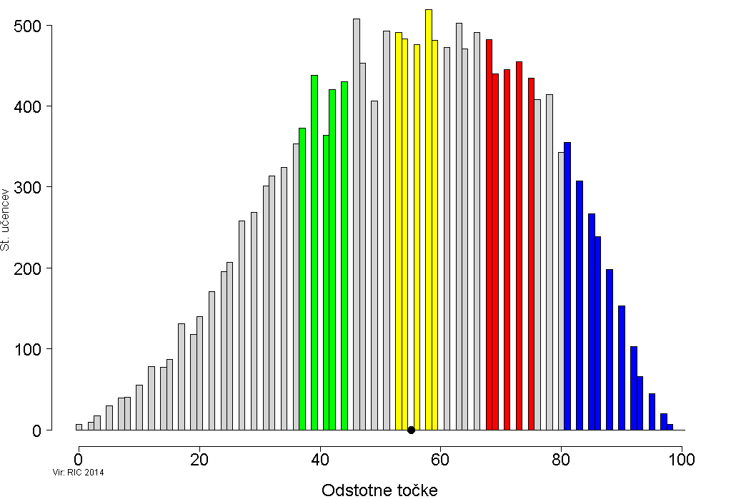

Porazdelitev odstotnih točk pri predmetu matematika − 9. razred

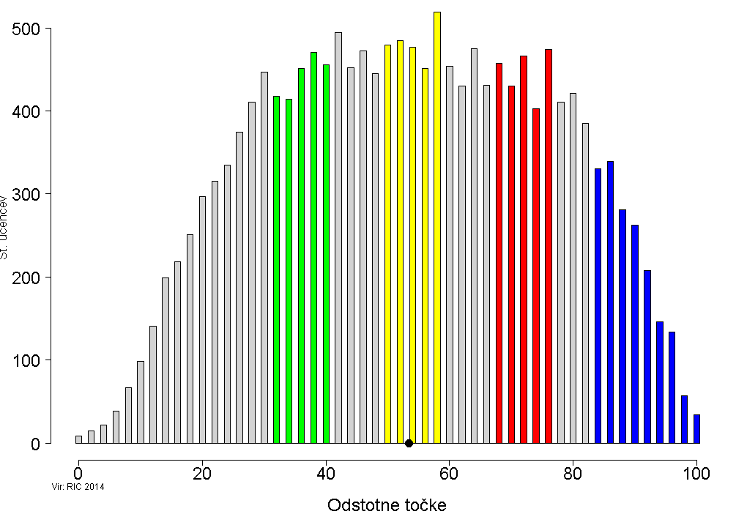

Porazdelitev odstotnih točk pri predmetu angleščina − 9. razred

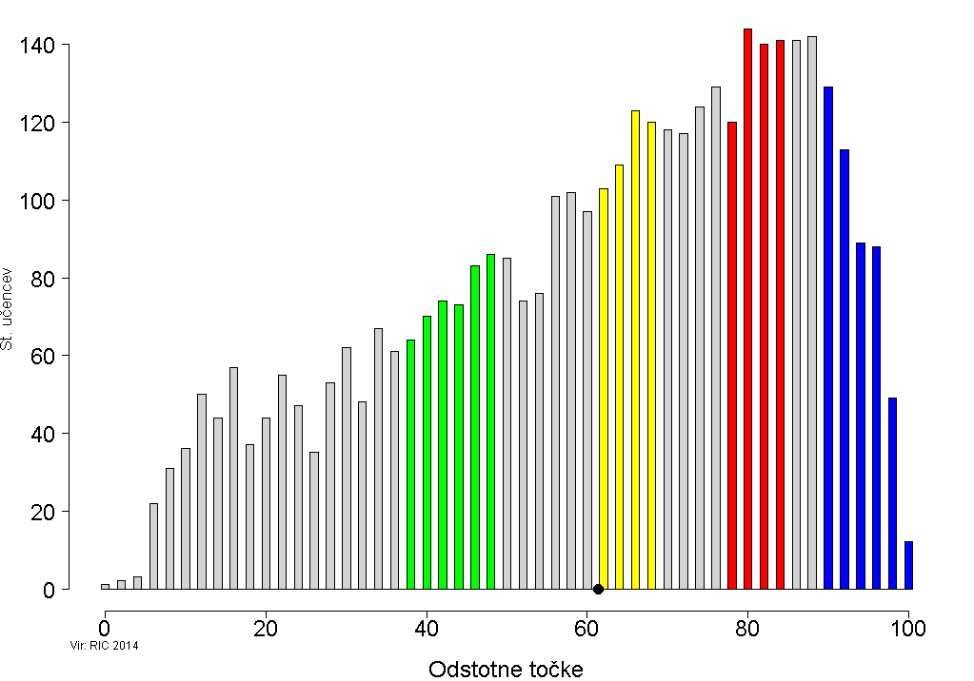

Porazdelitev odstotnih točk pri predmetu nemščina − 9. razred

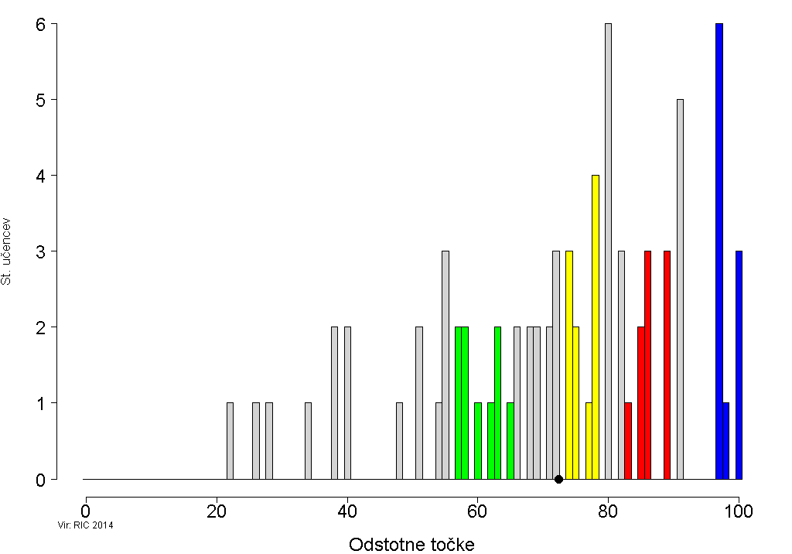

Porazdelitev odstotnih točk pri predmetu fizika − 9. razred
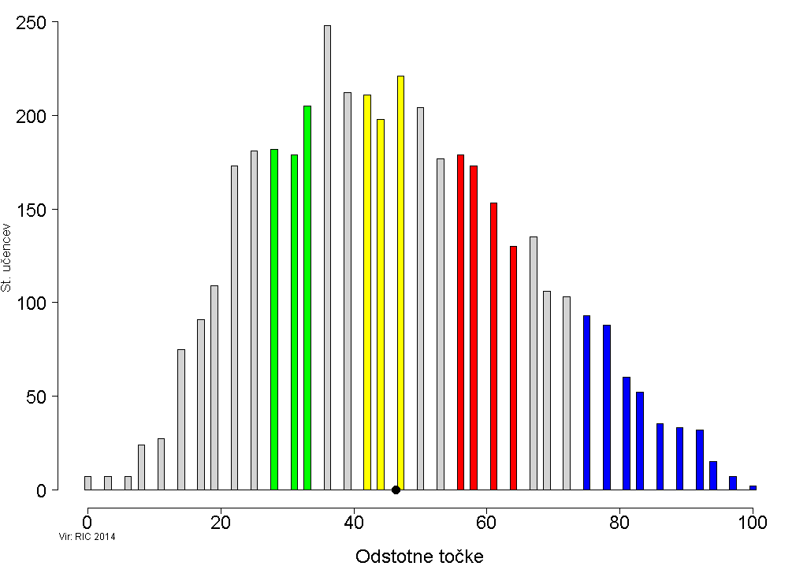

Porazdelitev odstotnih točk pri predmetu biologija − 9. razred

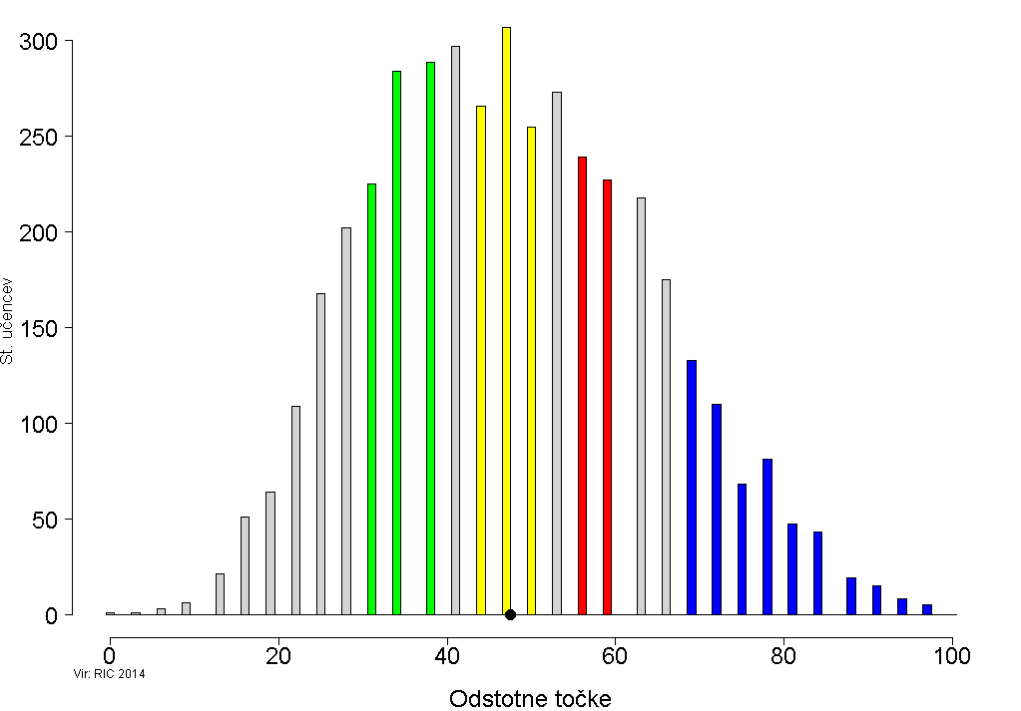

Porazdelitev odstotnih točk pri predmetu glasbena umetnost − 9. razred
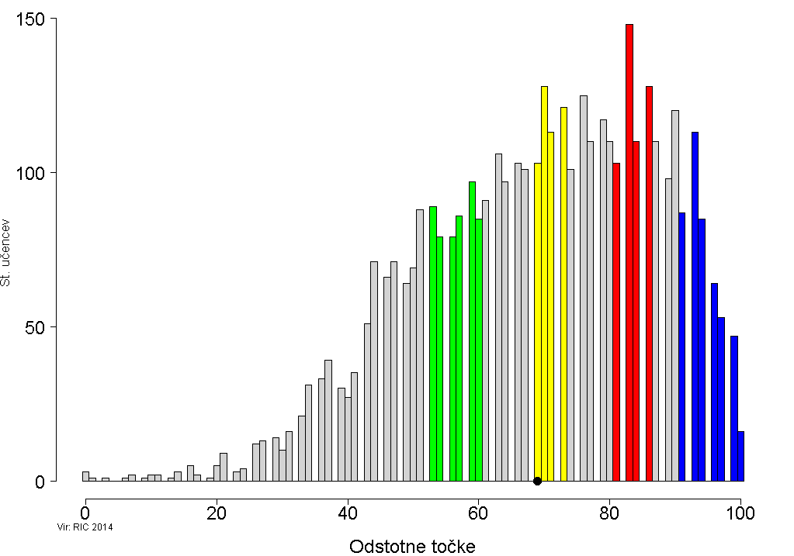

Nacionalno preverjanje znanja (v nadaljevanju NPZ) ima formativno funkcijo; dosežek je dodatna informacija o znanju učencev in nima odločilnega vpliva na zaključne ocene učencev oziroma na njihovo napredovanje. Namen NPZ je izboljšanje kakovosti učenja in poučevanja, s tem pa tudi zagotavljanje kakovostnejšega znanja in zmožnosti učenk in učencev v slovenski osnovni šoli. Učenkam in učencem, staršem, učiteljem in šolam pokaže, kako uspešni so pri doseganju ciljev in standardov, določenih z učnimi načrti. Ker pokaže, kako kakovostno je poučevanje in učenje, omogoča odpravljanje pomanjkljivosti in spodbujanje tistega, kar prispeva k dobremu znanju. NPZ ob koncu 6. razreda učenkam in učencem (ter staršem in učiteljem) pokaže, katera so njihova močna področja, pa tudi, katerim ciljem bo v preostalih letih osnovne šole treba posvetiti več pozornosti.
Vsi strokovni delavci osnovnih šol, ki so sodelovali pri izvedbi elektronskega vrednotenja preizkusov znanja in pri ostalih postopkih izvedbe NPZ so opravili zajetno in odgovorno delo, za kar se vsem zahvaljujemo.
Na osnovi vprašalnikov za učitelje, ki so sodelovali pri vrednotenju in za ravnatelje osnovnih šol, lahko rečemo, da je elektronsko vrednotenje v osnovnih šolah dobro sprejeto in so uporabniki programa v veliki večini z njim zadovoljni.
Vse podrobne analize nacionalnega preverjanja znanja bodo objavljene v Letnem poročilu o izvedbi nacionalnega preverjanja znanja v šolskem letu 2013/2014. Poročilo bo na naši spletni strani objavljeno konec leta 2014.

Dr. Darko Zupanc,
direktor Ric

